НАУЧНАЯ КОНФЕРЕНЦИЯ ВОСПИТАННИКОВ
МБДОУ «ДЕТСКИЙ САД №34 «КРЕПЫШ»
«МИР ВОКРУГ НАС!»

ОТКУДА БЕРЕТСЯ ХОЛОД В ХОЛОДИЛЬНИКЕ?

Автор:
Муртазин Булат Рустамович,
воспитанник группы №11
МБДОУ «Детский сад №34
«Крепыш» г. Новочебоксарск

Руководитель:
Артемьева Альбина Олеговна
Воспитатель группы №11
МБДОУ «Детский сад №34
«Крепыш» г. Новочебоксарск

г. Новочебоксарск, 2016

Введение
Самая любимая бытовая техника в доме – это холодильник. И каждый в семье его открывают по несколько раз и хочет там увидеть чего-нибудь вкусненького. Я тоже очень люблю открывать дверце холодильника и подолгу смотреть, даже когда есть совсем не хочется. Мне дома говорят, чтобы я быстрее закрыл холодильник, пока весь холод не вышел.
А откуда берется холод в холодильнике? И я решил разобраться в этом вопросе.
Цель: Узнать, откуда берется холод в холодильнике?
Задачи:
1. Осмотреть домашний холодильник изнутри и снаружи.
2.Узнать на какой полке спрятался холод.
3. Просмотреть познавательные мультфильмы.
Гипотеза: В холодильнике есть мотор, который вырабатывает холод.
Актуальность.
Холодильник есть в каждом доме. Это главный хранитель еды. Из-за холода продукты в холодильнике долго не портятся. И мне трудно представить, как жили в старину без холодильника. Мне бабушка рассказывала, как в старину в деревнях люди летом скоропортящие продукты хранили в погребах или в ледниках. Еще с зимы люди в погребах запасались льдом, его хорошо укрывали и хранили там продукты. Самый первый холодильник был у моего прадеда. И он гордился этим. Поэтому, узнать больше о холодильнике – для меня очень важно.
Методы исследования:
1. Наблюдение
2. Экспериментирование.
3. Информационно-аналитический
4. Изучение и обработка опыта.
Результаты исследования.
Дома у нас есть двухкамерный холодильник «Атлант». Сверху находится холодильник, снизу - морозильник. Мы с бабушкой решил осмотреть холодильник. В холодильнике кроме продуктов на полках мы ничего не увидели, но почувствовали, как идет холод. А морозильная камера – самое холодное место в холодильнике. На внутренней задней стенке морозильника виднеется трубочка, и она выходит наружу. Трубочка покрыта инеем и от него идет холод.
Снаружи на дверце холодильника кроме магнитов ничего нет. Задняя стенка холодильника полностью протянута трубочкой. И чтобы трубочка не повредились, там есть защитная решетка. От этой трубы идет тепло. В нижней задней части холодильника мы увидел черный металлический предмет. Мне кажется, это и есть мотор, который вырабатывает холод в холодильнике. По словам бабушки, он называется компрессор.
Я решил узнать, на какой полке холодильника холода больше. Я провел опыт. В стаканчики я налил одинаковое количество воды из кувшина и поставил на разные полки холодильника. Через некоторое время измерил температуру воды. Вода на нижней полке 8°С , средней 8,5С°, на верхней полке 9°С. Чем ниже полка - тем холоднее в холодильнике.
Чтобы лучше понять, как он работает, мы посмотрели мультфильм про Фиксиков, где они рассказывают про работу холодильника.
Выводы:
1. Мы узнали, что в холодильнике самое холодное место - это морозильная камера, а холод идет по трубочке, которая виднеется внутри морозильной камеры. А в холодильнике эта трубочка не виднеется, значит, она скрыта под обшивкой холодильника, и поэтому там не так холодно, как в морозильнике.
2. Мы выяснили, что в холодильнике, самая холодная полка- это нижняя, которая ближе к морозильной камере.
3. Мы поняли, что компрессор гоняет специальную жидкость по трубочке. В той части трубочки, которая находится внутри холодильника, жидкость превращается в пар и забирает тепло из холодильника, сама трубочка становится холодной. А в трубочке, которая осталась снаружи пар опять превращается в жидкость и отдает тепло, которое забрала внутри холодильника. Поэтому трубочка теплая.
Использованные ресурсы:
1.Fiksiki.(06.seriya).Holodilnik.2011.XviD.DVDRip.avi.

Приложения.

В холодильнике мы ничего не увидели, но почувствовали, как идет холод.
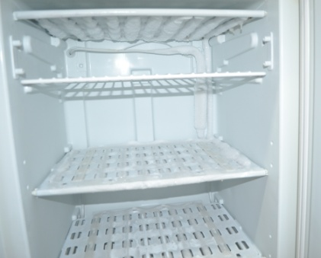
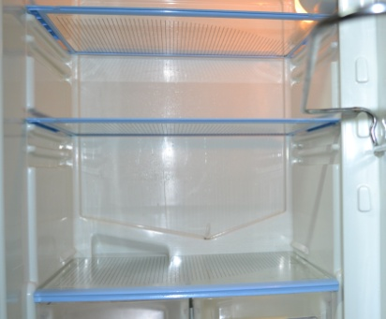
Морозильная камера – самое холодное место в холодильнике. На внутренней задней стенке морозильника виднеется трубочка, и она выходит наружу. Трубочка покрыта инеем и от него идет холод.
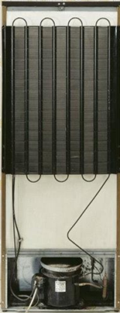
Задняя стенка холодильника протянута трубочкой. От этой трубы идет тепло. В нижней задней части холодильника есть металлический предмет. Это компрессор.

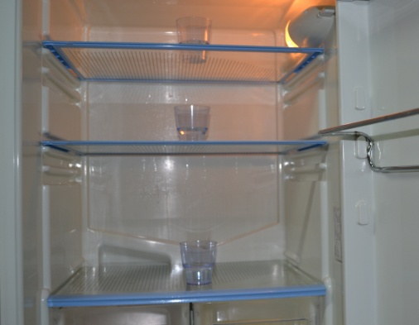
В стаканчики налил воды и поставил на разные полки в холодильнике. Температура воды на нижней полке 8°С, на средней полке 8,5° С, на верхней 9° С. Самая холодная полка в холодильнике – нижняя, которая ближе к морозильной камере.

